Отчёт по лабораторной работе №3

Markdown

Сергей Витальевич Павлюченков

Содержание

# 1 Цель работы

Научиться оформлять отчёты с помощью легковесного языка разметки Markdown.

# 2 Задание

– Сделайте отчёт по предыдущей лабораторной работе в формате Markdown. – В качестве отчёта просьба предоставить отчёты в 3 форматах: pdf, docx и md (в архиве, поскольку он должен содержать скриншоты, Makefile и т.д.)

# 3 Выполнение лабораторной работы

Указываю номер лабораторной работы, которую я выполнил, человека, который ее выполнил(себя) и название данной лабораторной работы.

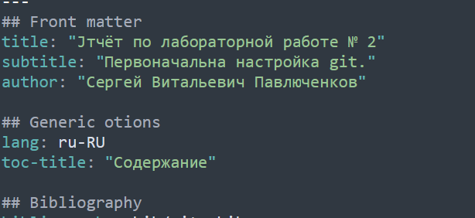

Рис. 1: Редактирование начала отчета

Из файла посвященного первой лабораторной работе копирую и вставляю цель данной работы.

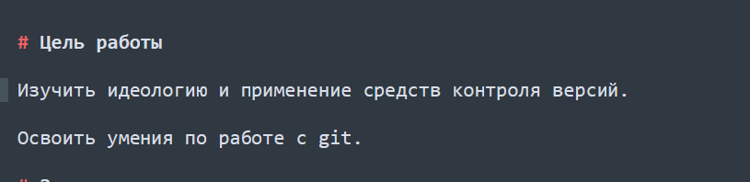

Рис. 2: Цель работы

Добавляю список задач, который мне нужно было выполнить.

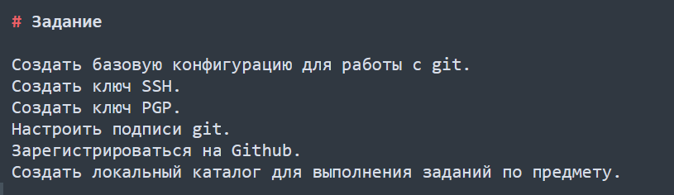

Рис. 3: Заполнение важной информации

Вставляю в отчет все полезные скриншоты иллюстрирующие выполнение работы и подписываю их.

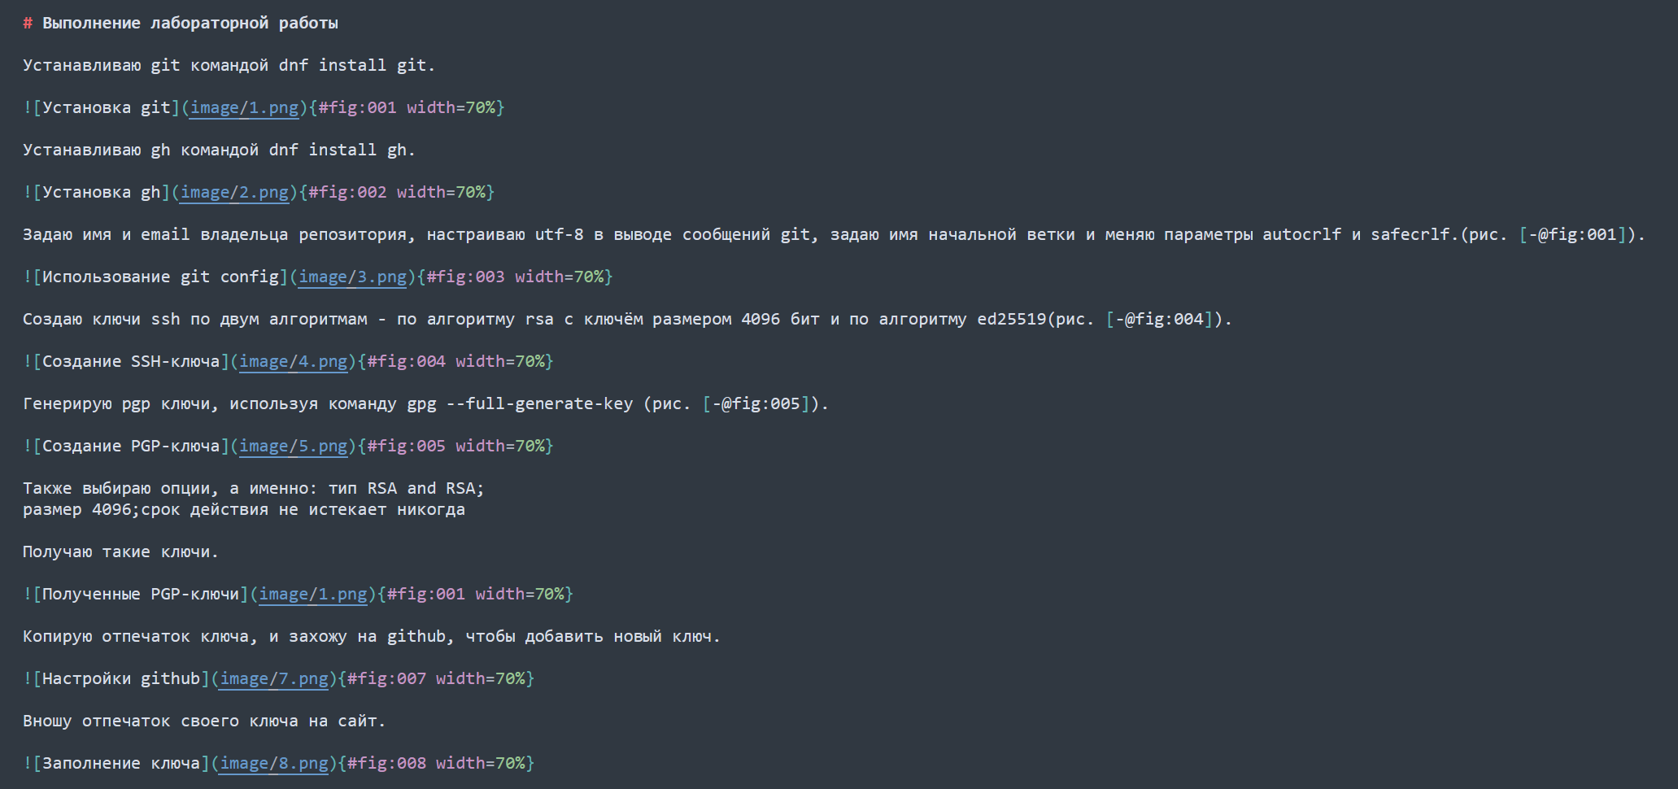

Рис. 4: Заполнения тела отчета

Написал вывод данной работы и ответил на контрольные вопросы 1-ой лабораторной работы.

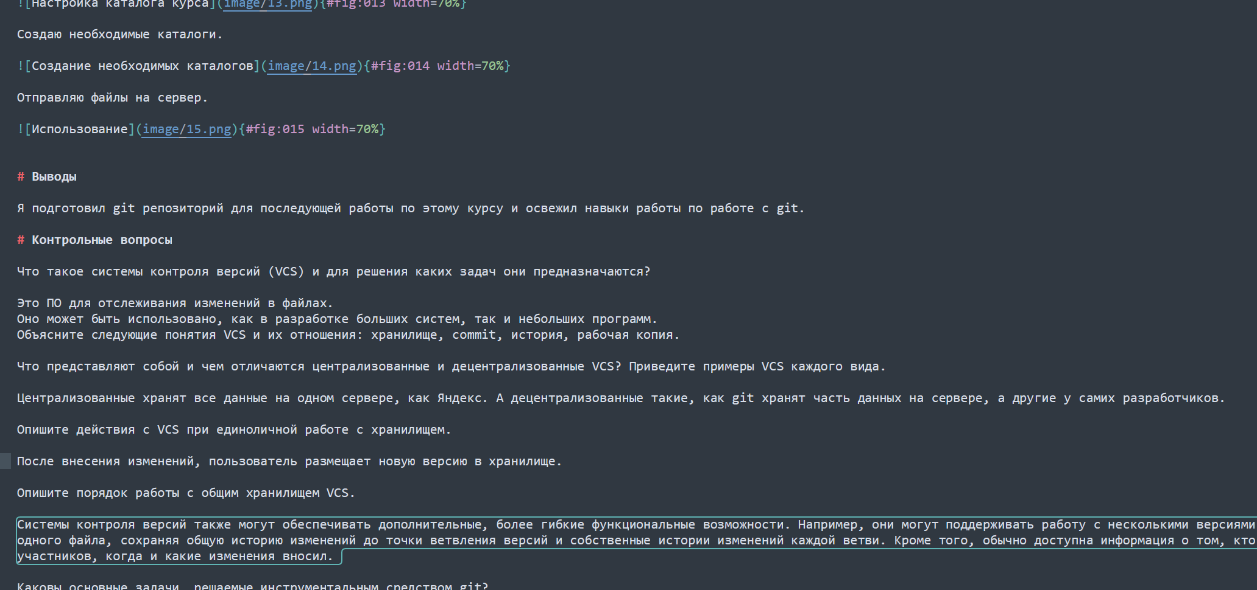

Рис. 5: Конец отчета

Применил make-филе на свой отчет (report.md) и получил 2 отчетных файла в разных форматах - pdf и docx.

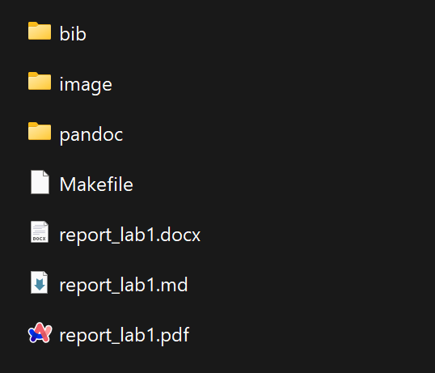

Рис. 6: Создание отчета в pdf и docx

# 4 Выводы

Выполнив эту лабораторную работу я научился составлять отчеты с помощью языка markdown.